感恩成长 启程未来——郑州市电子信息工程学校举办2022级离校典礼

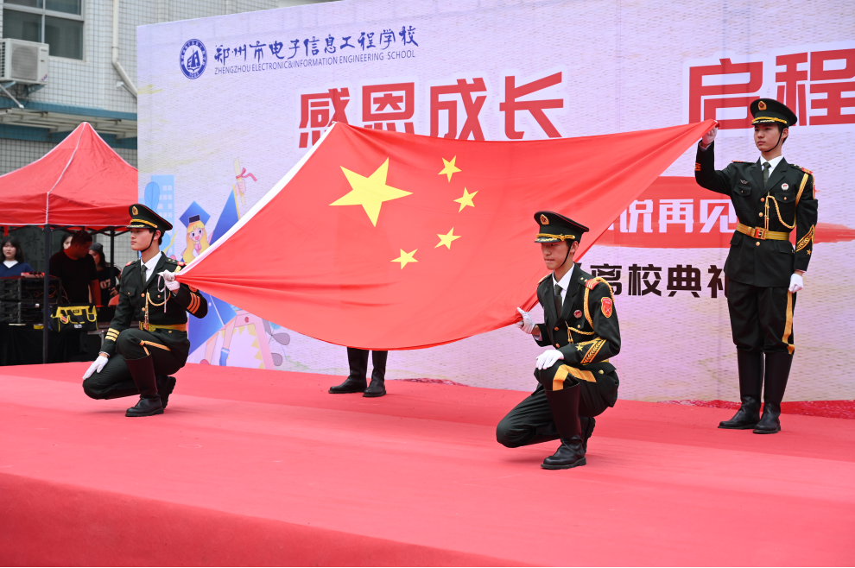

面向国旗，奏唱国歌

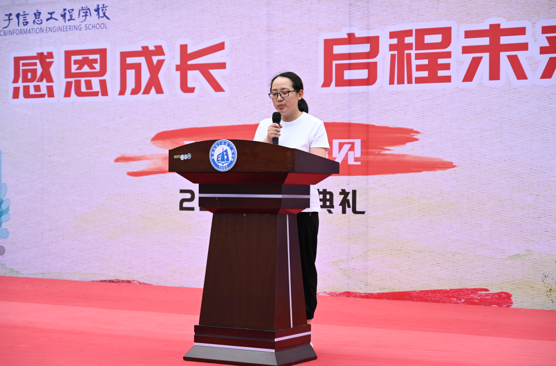

班主任代表讲话

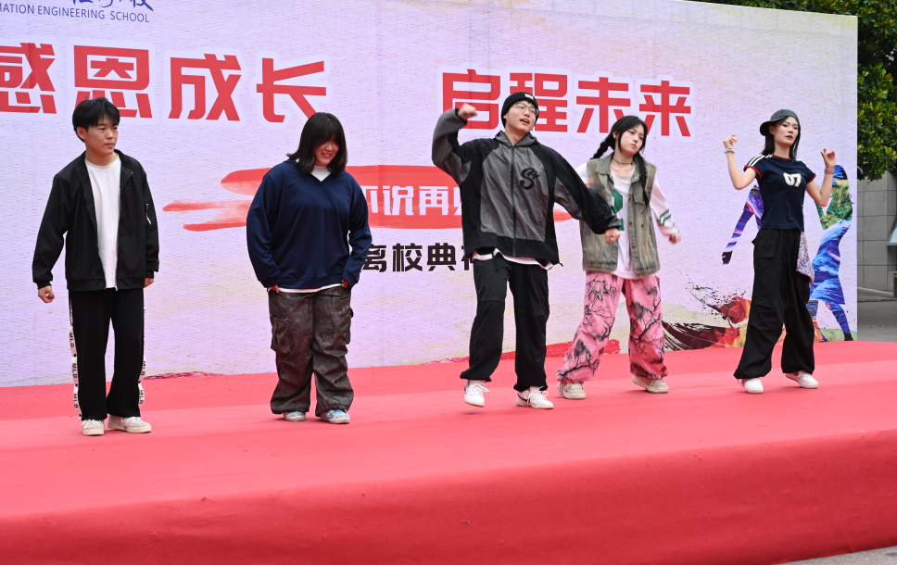

学生热舞彰显青春活力

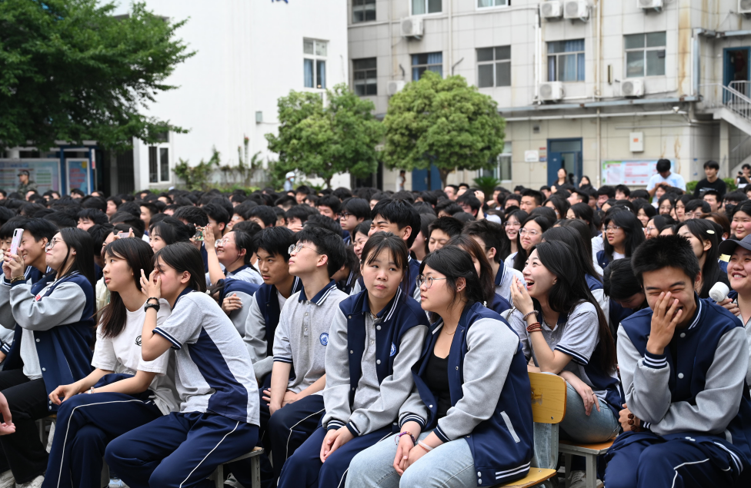

台下观看的学生表情各异

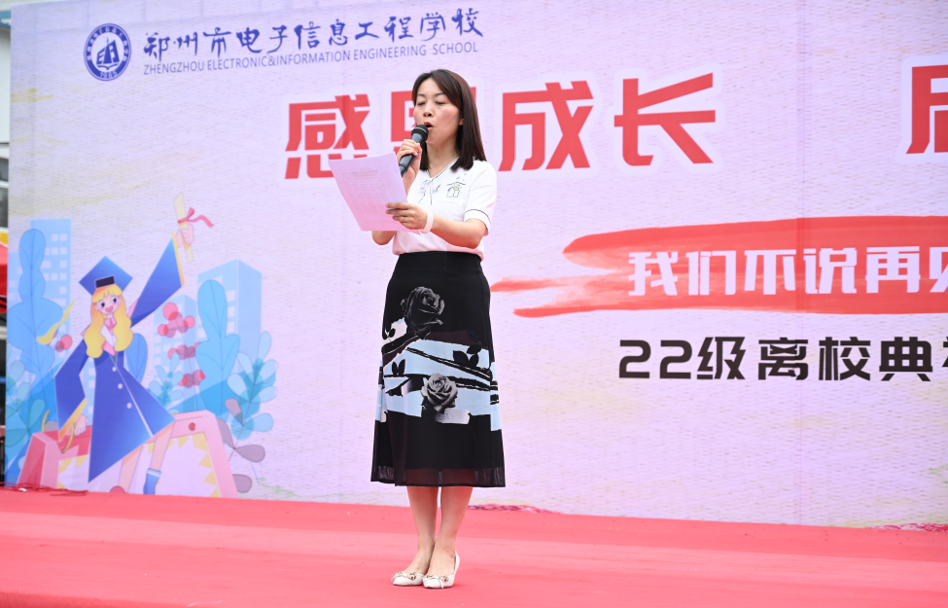

政教处主任张丽君宣读表彰文件

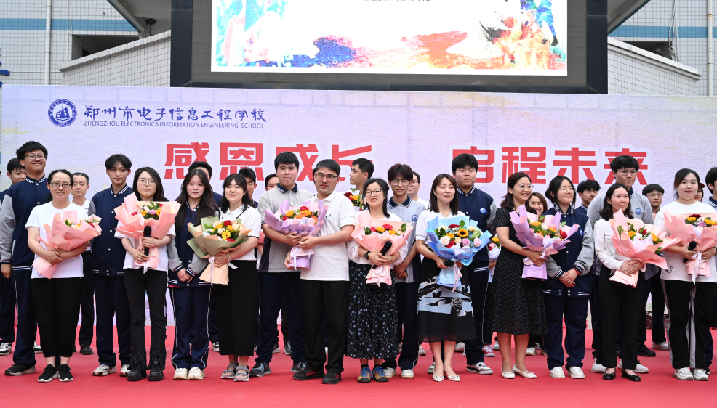

学生向老师献花并合影留念

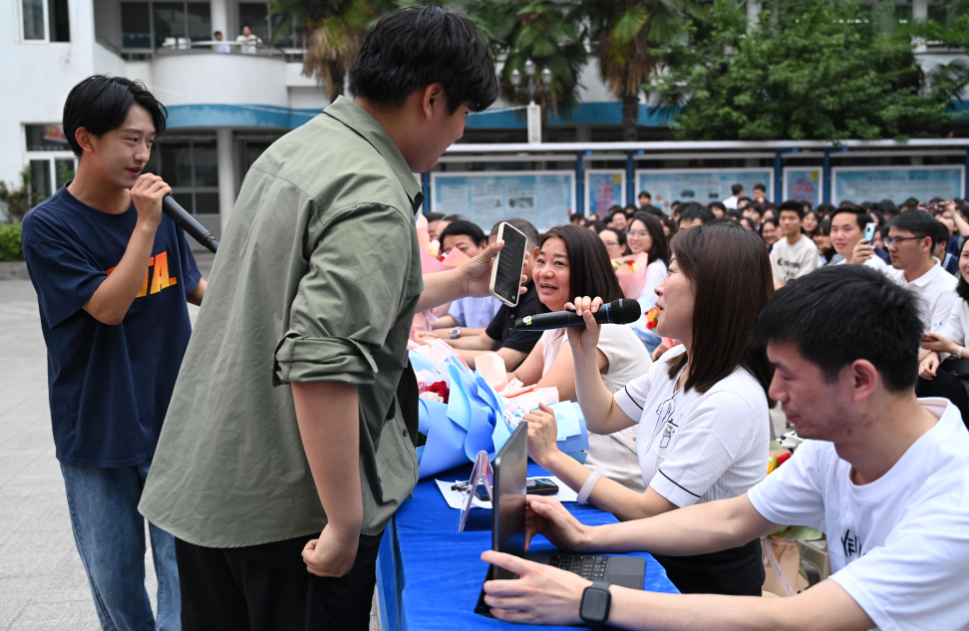

歌曲《同桌的你与》领导互动

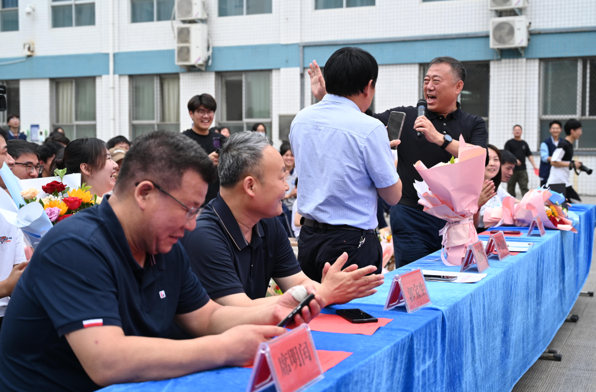

校党委书记、校长李京辉参与互动

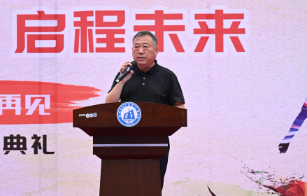

校党委书记、校长李京辉致辞

2024年6月4日下午，郑州市电子信息工程学校举办2022级“感恩成长 启程未来”离校典礼，800余名毕业生在师生的见证下踏上人生新征程。校党委书记、校长李京辉、德育副校长高勤华等校领导及全体毕业生、班主任参加典礼。

伴随着庄严的《义勇军进行曲》，郑州市电子信息工程学校2022级离校典礼正式开始。

毕业生代表李云龙的发言回顾了在校园里的美好时光，表达了对母校、老师和同学们的深深感激与不舍之情，同时也展现出对未来的憧憬与决心。

班主任代表邵婕老师讲到，希望同学们常怀感恩之心、坚守诚信之本、永葆奋斗之志，厚植热爱，与时代同频，坚持学习，与青春同向，一步一个脚印地去实现人生目标，博取人生精彩。

伴随着班主任毕业寄语视频的播放，全体同学穿越时空，踏上回忆之旅，重回那些美好而难忘的时刻。两年的时光，如同一部快速倒带的电影，每一个瞬间都闪烁着同学们的成长与欢笑，也记录着同学们的泪水与坚持。

政教处主任张丽君宣读了“关于2022级优秀学生的表彰决定”，勉励毕业生们志存高远、脚踏实地，在未来的人生道路上争取更大的成绩。

此地一为别，孤蓬万里征。两年的朝夕相处，两年的悲喜与共，老师们见证了同学们的成长和进步，同学们也带给老师们很多的惊喜和感动。告别的时刻，老师们用诗朗诵《今朝为别，筑梦起航》诉说着对孩子们的爱与祝福。

学生的一首《同桌的你》则是将整个典礼的离别情绪烘托到最高潮。明天你是否会想起，昨天你写的日记，明天你是否还惦记，曾经最爱哭的你。回首往事，才知时光匆匆，如果要说一生中最快乐的日子，莫过于这样的学生时代。唱到动情处，更是邀请校领导一同合唱。

最后，校党委书记、校长李京辉为本次离校典礼致辞，对即将开启崭新人生篇章的毕业生们送上殷殷嘱托。一是要热爱祖国，希望大家要脚踏实地，勇于担当，敢于吃苦，勇担“民族复兴、强国有我”之重任；二是要坚定信念，希望大家立大志、行大道，将个人的理想追求融入党和国家事业之中，将自身的成长发展与民族伟大复兴紧密相连；三是要终身学习，希望同学们保持对新领域、新事物的好奇心和求知欲，不断学习新事物、新技术，努力成为技术技能型人才，创造博职人别样的精彩；四是要学会感恩，希望大家永远感恩父母、师长、亲友，感恩时代赋予的机遇与挑战、人生走过的顺境与逆境。